МЕСТНАЯ АДМИНИСТРАЦИЯ ВНУТРИГОРОДСКОГО

МУНИЦИПАЛЬНОГО ОБРАЗОВАНИЯ САНКТ-ПЕТЕРБУРГА МУНИЦИПАЛЬНЫЙ ОКРУГ ГОРЕЛОВО
ул. Красносельское шоссе, 46, Санкт-Петербург, 198323, тел./факс: (812) 746-25-65,
E-mail: ma@mogorelovo.ru

ОКПО 79749184 ОГРН 1067847079882 ИНН/КПП 780311102/780701001

ПОСТАНОВЛЕНИЕ

02. 02. 2015 № 10 г. Санкт-Петербург
Об определении границ прилегающих к некоторым организациям
и объектам территорий, на которых не допускается розничная
продажа алкогольной продукции на территории внутригородского
муниципального образования Санкт-Петербурга
муниципальный округ Горелово

В соответствии с пунктом 2 и пунктом 4 статьи 16 Федерального закона от 22.11.1995 № 171-ФЗ «О государственном регулировании производства и оборота этилового спирта, алкогольной и спиртосодержащей продукции и об ограничении потребления (распития) алкогольной продукции», постановлением Правительства Российской Федерации от 27.12.2012 № 1425 «Об определении органами государственной власти субъектов Российской Федерации мест массового скопления граждан и мест нахождения источников повышенной опасности, в которых не допускается розничная продажа алкогольной продукции, а также определении органами местного самоуправления границ прилегающих к некоторым организациям и объектам территорий, на которых не допускается розничная продажа алкогольной продукции», Законом Санкт-Петербурга от 23.09.2009 № 420-79 «Об организации местного самоуправления в Санкт-Петербурге», Уставом внутригородского Муниципального образования Санкт-Петербурга Муниципальный округ Горелово»

ПОСТАНОВЛЯЮ:

1. Определить границы прилегающих территорий, на которых не допускается розничная продажа алкогольной продукции на территории внутригородского муниципального образования Санкт-Петербурга Муниципальный округ Горелов (далее - прилегающие территории), на следующих расстояниях:
- от детских, образовательных, медицинских организаций и объектов спорта - 15 метров;
- от оптовых и розничных рынков, вокзалов, аэропортов, мест массового скопления граждан и мест нахождения источников повышенной опасности, определяемых органами государственной власти Санкт-Петербурга - 15 метров;
- от объектов военного назначения - 15 метров.

2. Границы территорий, прилегающих к организациям и объектам, в отношении которых в соответствии с федеральным законодательством устанавливаются прилегающие территории, на которых не допускается розничная продажа алкогольной продукции (далее защищаемые объекты), определяются окружностями с радиусами, соответствующими расстояниям, указанным в пункте 1 настоящего решения, с центром на оси каждого входа (выхода) для посетителей в здание (строение, сооружение), в котором расположены организации и (или) объекты, а при наличии обособленной территории, с центром на оси каждого входа (выхода) для посетителей на обособленную территорию.
3. Расчет расстояний до границ прилегающих территорий производится путем измерения в метрах кратчайшего расстояния по прямой линии от оси входа (выхода) для посетителей в здание (строение, сооружение), в котором расположены защищаемые объекты, а при наличии обособленной территории - от оси входа (выхода) для посетителей на обособленную территорию. При наличии нескольких входов (выходов) для посетителей расчет производится от каждого входа (выхода).
4. При нахождении входа (выхода) для посетителей в здание (строение, сооружение), внутри которого расположен стационарный торговый объект, в пределах окружности, указанной в пункте 2 настоящего решения, расчет расстояния в целях установления нахождения торгового объекта на прилегающей территории производится путем сложения:
измеренного в метрах кратчайшего расстояния по прямой линии от оси входа (выхода) для посетителей в здание (строение, сооружение), в котором расположен защищаемый объект, а при наличии обособленной территории - от оси входа (выхода) для посетителей на обособленную территорию, до оси входа (выхода) в здание (строение, сооружение), в котором расположен стационарный торговый объект;
измеренного в метрах кратчайшего расстояния по пешеходной доступности от оси входа (выхода) для посетителей в здание (строение, сооружение), в котором расположен стационарный торговый объект, до входа в стационарный торговый объект.
При нахождении стационарного торгового объекта и защищаемого объекта в помещениях одного здания (строения, сооружения), имеющих входы (выходы) для посетителей на разных сторонах данного здания (строения, сооружения) и находящихся в пределах окружности, указанной в пункте 2 настоящего решения, расчет расстояния в целях установления нахождения торгового объекта на прилегающей территории производится путем измерения в метрах кратчайшего расстояния по пешеходной доступности от оси входа (выхода) для посетителей в здание (строение, сооружение), в котором расположен защищаемый объект, а при наличии обособленной территории - от оси входа (выхода) для посетителей на обособленную территорию, до входа (выхода) для посетителей в задание (строение, сооружение), в котором расположен стационарный торговый объект.
При указанных способах расчета расстояния стационарный торговый объект считается размещенным на прилегающей территории, если измеренное расстояние не превышает расстояние, указанное в пункте 1 настоящего решения.
5. Утвердить схемы границ прилегающих территорий для каждой организации и (или) объекта, перечисленных в пункте 1 настоящего решения (либо для каждого защищаемого объекта, находящего на территории муниципального образования «Горелово») согласно приложениям № 1 (Схемы), № 2 (Перечень объектов).
6. Начальнику отдела благоустройства и дорожного хозяйства контролировать создание новых или прекращение деятельности защищаемых объектов и в течение одного месяца с момента выявления указанных обстоятельств осуществлять подготовку изменений (дополнений) в настоящее постановление с целью утверждения (корректировки) схемы границ прилегающих территорий.
7. При отсутствии схемы границ прилегающих территорий к вновь созданным (выявленным) защищаемым объектам границы прилегающих территорий определяются в соответствии с пунктами 1, 2 настоящего постановления.
8. Копию настоящего постановления направить в Комитет по развитию предпринимательства и потребительского рынка Санкт-Петербурга не позднее 1 месяца со дня принятия.
9. Ведущему специалисту по кадрам и делопроизводству довести настоящее постановление муниципальным служащим и разместить на сайте муниципального образования.
10. Постановление вступает в силу после официального опубликования (обнародования).
11. Контроль за исполнением настоящего постановления оставляю за собой.

Глава Местной Администрации
МО Горелово Д.А. Иванов

Приложение №1
к Постановлению Местной Администрации
МО Горелово от 02 февраля 2015 г № 10

Схемы прилегающих территорий организаций и объектов,
на которых не допускается розничная продажа алкогольной продукции

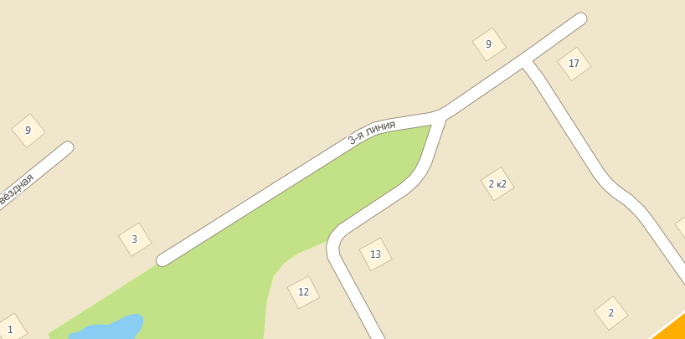
3- Линия (Торики) - Детская игровая площадка

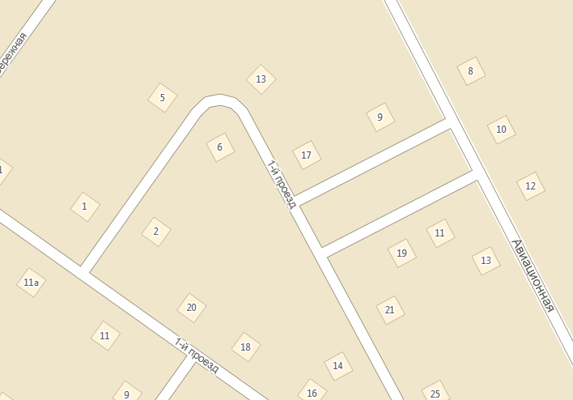
Ул. Авиационная, д.9 – Детская игровая площадка
Ул. Авиационная, д.9 – Спортивная площадка для мини футбола
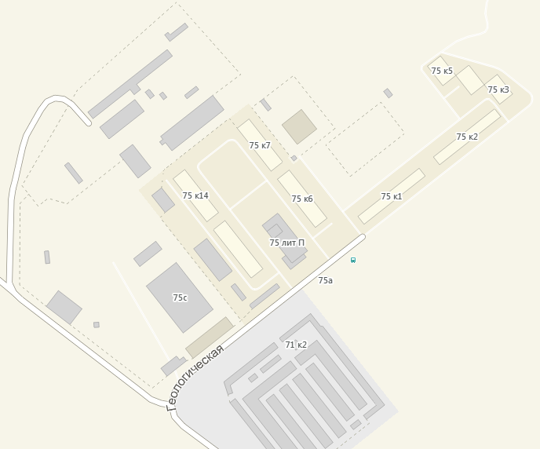
Ул. Геологическая, д.75 корп. 1 – Спортивная площадка
Ул. Геологическая, д.75 корп. 4, литер А – Детская игровая площадка
Ул. Геологическая, д.75 корп. 6 – Детская игровая площадка

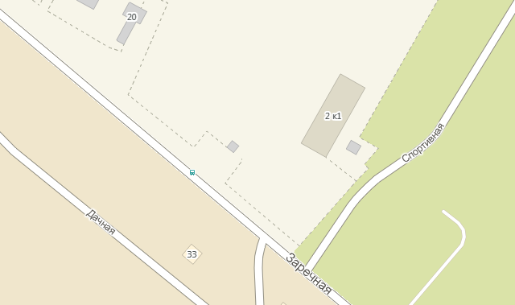
Ул. Заречная д.2, корп.1 – Стадион «Пингвин»

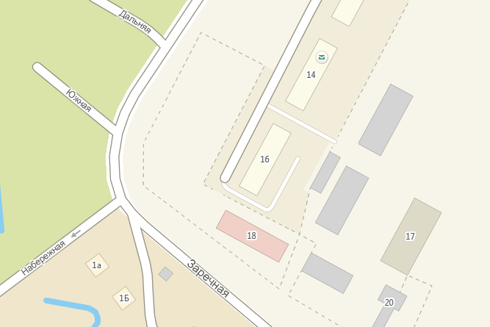
Ул. Заречная д.14 – Детская игровая площадка
Ул. Заречная д.18, литер А – Детский сад № 59

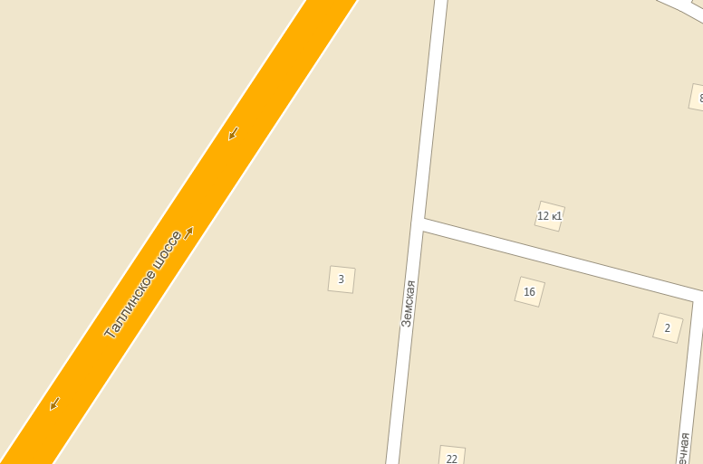
Ул. Земская, д.1 - Детская игровая площадка

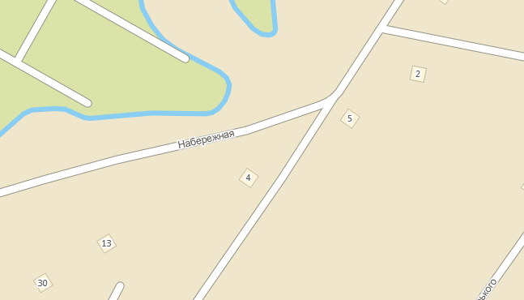
Ул. Красная, д.5 - Детская игровая площадка

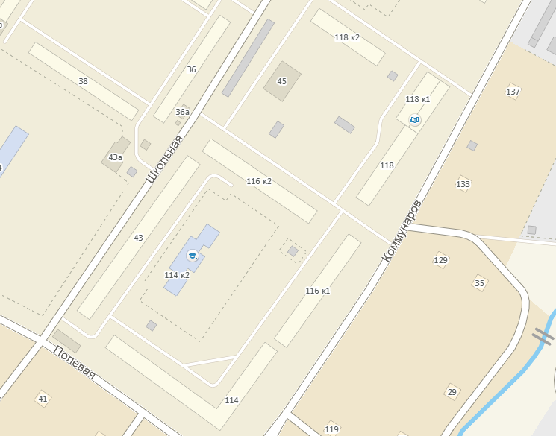
Ул. Коммунаров д.114, корп.2 – Школа № 391 (начальные классы)
Ул. Коммунаров д.114 – Детская игровая площадка
Ул. Коммунаров д.116, корп.1 – Воркаут
Ул. Коммунаров д.116, корп.2 – Детская игровая площадка
Ул. Коммунаров д.118, корп.1, литер А – библиотека, филиал № 4 ЦБС Красносельского района
Ул. Коммунаров д.118, корп.2 – Детская игровая площадка
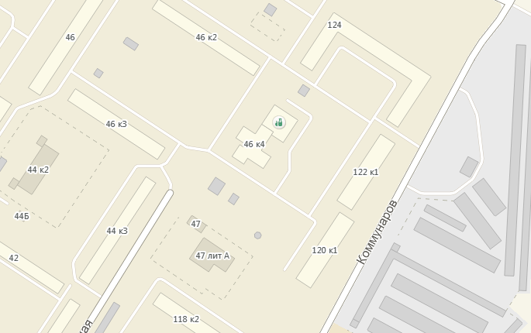
Ул. Коммунаров д.122 корп.1 – Тренажеры, воркаут
Ул. Коммунаров д.122 корп.1 – Детская игровая площадка
Ул. Коммунаров д.124 – Детская игровая площадка

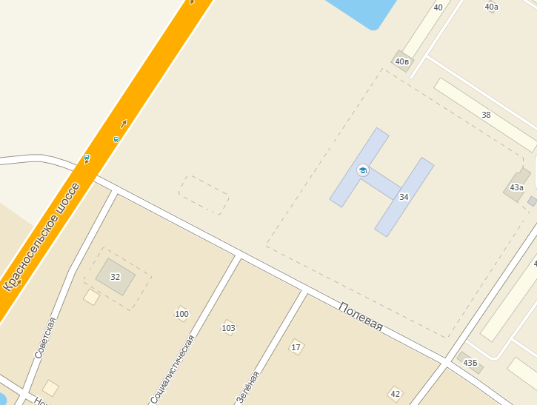
Красносельское шоссе д.34 – Школа № 391
Красносельское шоссе д.34 – Хоккейная коробка
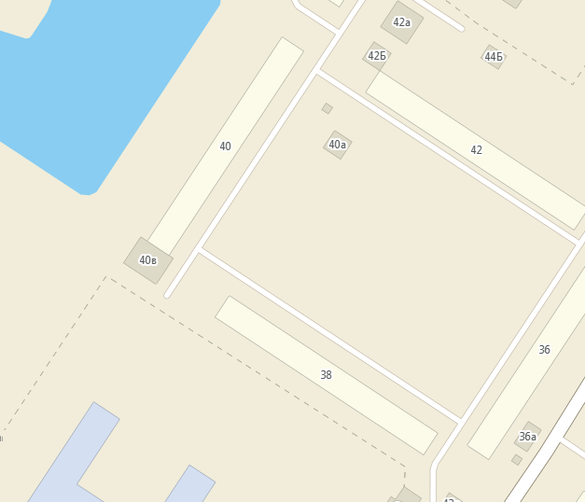
Красносельское шоссе д.38-42 – Детская игровая площадка

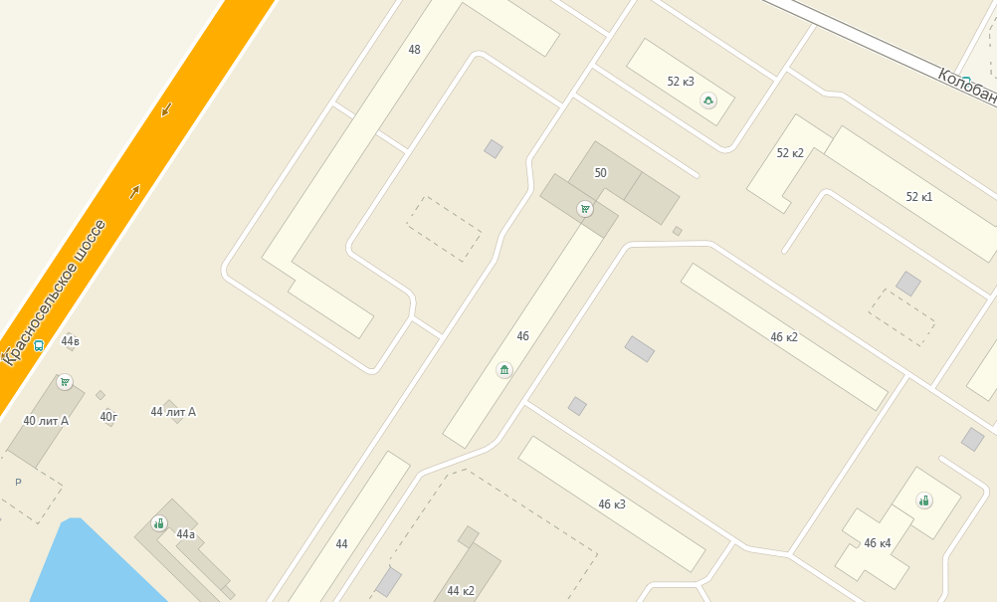
Красносельское шоссе д.46, корп.3 – Детская игровая площадка
Красносельское шоссе д.46, корп.4 – Клуб «Умелец»
Красносельское шоссе д.48 – Спортивная площадка для мини футбола, воркаут
Красносельское шоссе д.48 – Детская игровая площадка

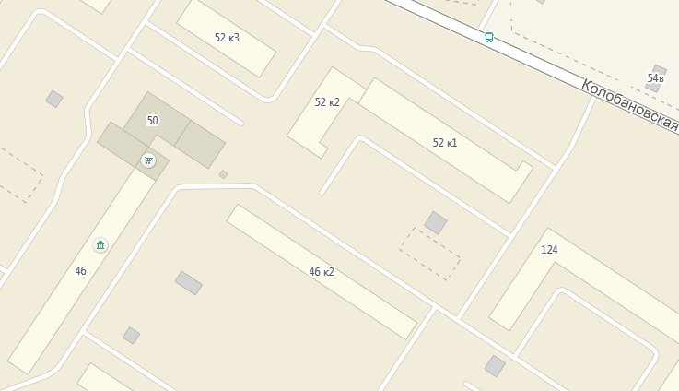
Красносельское шоссе д.52 корп.1 и 2 – Детская игровая площадка
Красносельское шоссе д.52 корп.1 – Площадка для игры в городки, воркаут

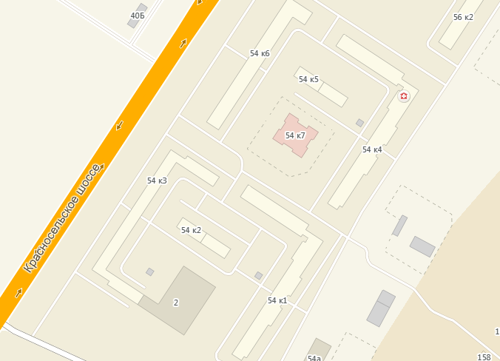
Красносельское шоссе д.54, корп.1 – Детская игровая площадка
Красносельское шоссе д.54, корп.3 – Детская игровая площадка
Красносельское шоссе д.54, корп.5 – Детская игровая площадка
Красносельское шоссе д.54, корп.7 – Детский сад-ясли

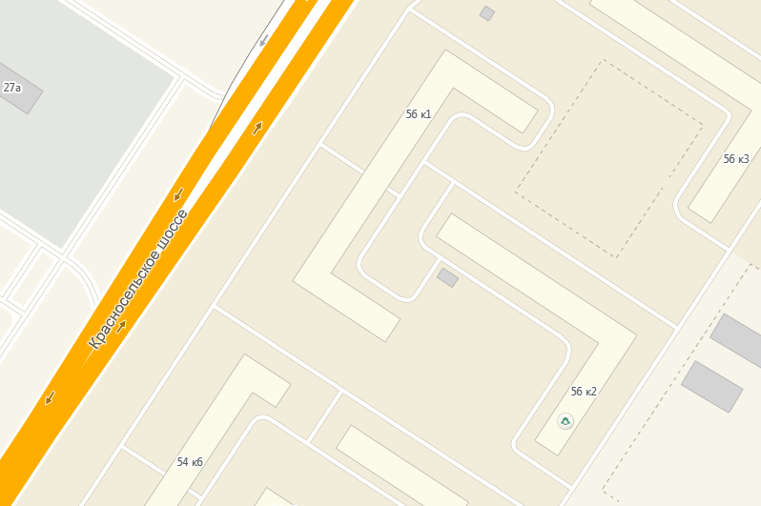
Красносельское шоссе д.56, корп.2 – Детская игровая площадка
Красносельское шоссе д.56, корп.2 – Хоккейная коробка, тренажеры

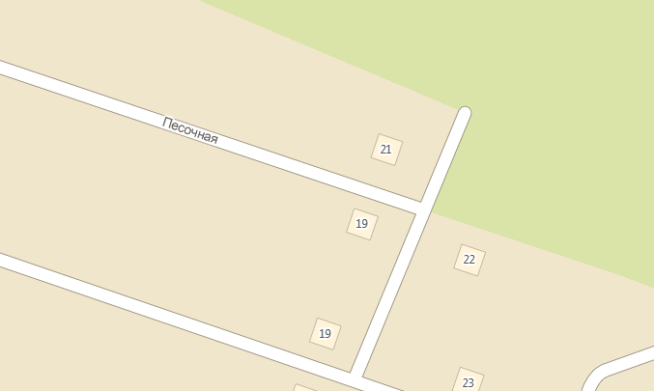
Ул. Песочная, д.22 – Детская игровая площадка

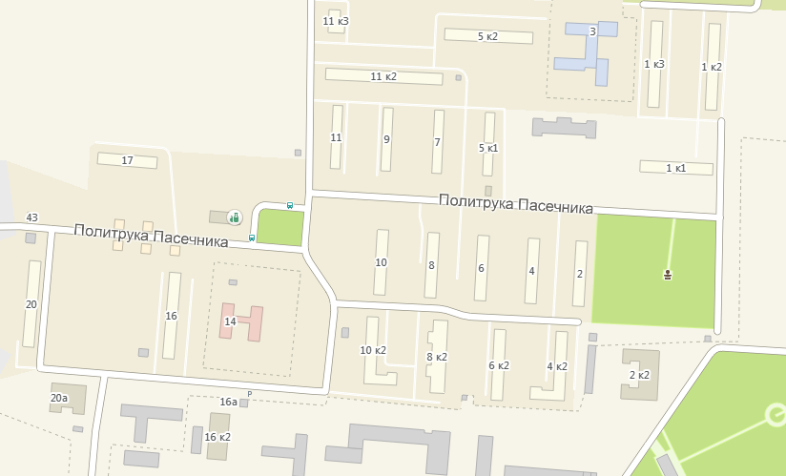
Ул. Политрука Пасечника, д.3 – Школа №398
Ул. Политрука Пасечника, д.8 – Детская игровая площадка
Ул. Политрука Пасечника, д.14 – Детский сад №16
Ул. Политрука Пасечника, д.16 – Спортивная площадка
Ул. Политрука Пасечника, д.17 – Детская игровая площадка
Ул. Политрука Пасечника, д.20 – Детская игровая площадка
Ул. Политрука Пасечника, д.1 корп.2 – д.1 корп. 3 – Детская игровая площадка
Ул. Политрука Пасечника, д.4 корп.2 – Детская игровая площадка
Ул. Политрука Пасечника, д.4 корп.2 – Спортивная площадка (тренажеры)
Ул. Политрука Пасечника, д.6 корп.2 – Детская игровая площадка
Ул. Политрука Пасечника, д.8 корп.2 – д.10 корп.2 – Детская игровая площадка

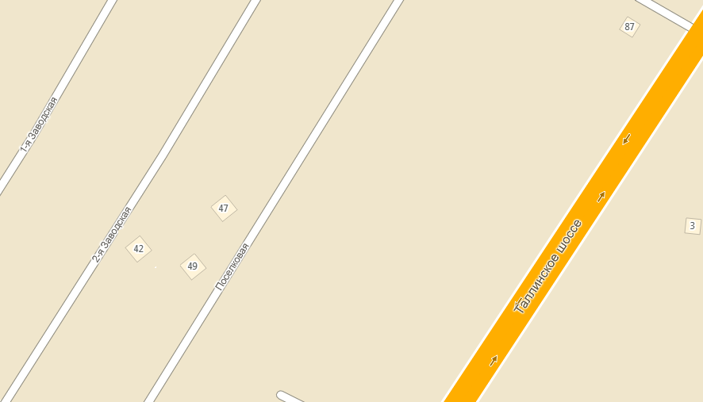
Ул. Поселковая, д.47 литера А (Старо-Паново) – Детская игровая площадка

Приложение №2
к Постановлению Местной Администрации
МО Горелово от 02 февраля 2015 г № 10

Перечень некоторых организаций и объектов в пределах границ прилегающих территорий, которых не допускается розничная продажа алкогольной продукции на территории внутригородского Муниципального образования Санкт-Петербурга Муниципальный округ Горелово

1. Горелово, ул. Заречная, д.18, литер А – Детский сад № 59
2. Красносельское шоссе д.34 – Школа №391
3. Ул. Коммунаров, д.114, корп. 2 – Школа №391(начальные классы)
4. Ул. Коммунаров, д.118, корп. 1, литер А – библиотека, филиал № 4 ЦБС Красносельского района
5. Ул. Красносельское шоссе, д.46 корп.4 – Клуб «Умелец»
6. Торики, ул. Политрука Пасечника, д.14, литер А – Детский сад № 16
7. Торики, ул. Политрука Пасечника, д.3, литер А – Школа № 398
8. Торики, ул. Политрука Пасечника, д. 1, корп. 1 – военный городок
9. Красносельское шоссе д.54 корп. 7 – Детский сад, ясли
10. Участок ж/д Аннинское шоссе – р. Дудергофка, 19 км. – ЖД вокзал

